Шел солдат из деревни в город на службу и остановился ночевать у одной старухи. Много он насказал ей всякого вздора, а та — известное дело — в лесу родилась, пню молилась, дальше поскотины не бывала и ничего не видала, слушает развеся уши, всему верит и дивится.
— Где же вас, служивый, учат так мудрости? — наконец спрашивает старуха солдата.
— У нас, бабушка, в полку есть такая школа, где не только человека, но и скотину выучат так, что и не узнаешь, как есть человеком сделают!
— Вот бы мне, родимый, своего бычка отдать в вашу школу!
— И то дело! Собирайся и веди его в город; не бойся — я его пристрою к делу, спасибо скажешь!
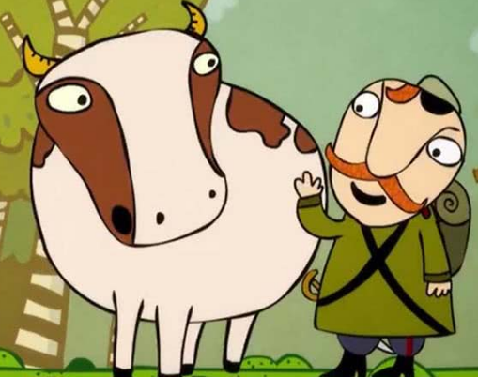
Старуха бычка на веревочку и повела в город. Пришли с солдатом в казармы.
— Вот, бабушка, и школа наша! — говорит солдат.— Оставь бычка да денег дай на корм и за ученье!
Старуха раскошелилась, дала денег, оставила бычка и ушла домой. А солдаты бычка на бойню — и зарезали, мясо съели, шкуру продали. Прошло времени около года. Вот старуха опять бредет в город, пришла в казармы и спрашивает про бычка: что он, каково учится, здоров ли?
— Эх, бабушка,— отвечают ей солдаты,— ты опоздала, твой бычок уж давно выучился и в купцы произведен, вон дом-то каменный — это его, сходи повидай, может, и признает тебя или ты его!
Старуха пришла к каменному дому и спрашивает у дворника:
— Не здесь ли, почтенный, бычок живет?
— Бычков? Купец Бычков? Здесь, бабушка, здесь; коли дело есть, заходи в дом!
Старуха зашла в дом; вышел к ней хозяин и спрашивает:
— Чего тебе надобно, бабушка?
Старуха смотрит на Бычкова и глазам не верит: как есть человек.
— Ах ты, мой батюшка! Скотинушка благословенная! — вымолвила наконец старуха и принялась Бычкова гладить и ласкать, приговаривая: — Вишь ты как выправился, и не узнать, что скотина… Прусь! Прусь!.. Пойдем-ка в деревню!
И старуха хотела уже на Бычкова накинуть обротку, чтобы вести в деревню, но тот ее оттолкнул и прогнал от себя.

